Câu 1: Phát biểu nào sau đây là SAI khi nói về ý tưởng, kịch bản chương trình máy tính?
- A. Kịch bản cần được mô tả rõ ràng, cụ thể.
- B. Kịch bản thường có ba phần: mở đầu, diễn biến, kết thúc.
- C. Có thể viết kịch bản khi chưa có ý tưởng về trò chơi, câu chuyện.
- D. Nên lấy ý kiến góp ý để chỉnh sửa, bổ sung, hoàn thiện kịch bản.
Câu 2: Cấu trúc nào phù hợp để diễn tả hành động: Nhân vật di chuyển liên tục trên sân khấu cho đến khi chạm con trỏ chuột thì dừng lại?
- A. Cấu trúc rẽ nhánh dạng thiếu.
- B. Cấu trúc lặp liên tục.
- C. Cấu trúc lặp có điều kiện.
- D. Cấu trúc rẽ nhánh dạng đủ.
Câu 3: Phát biểu nào sau đây sai?
- A. Từ kịch bản, em dễ dàng tạo ra chương trình để thực hiện ý tưởng.
- B. Để chạy chương trình trong Scratch, em nháy nút lệnh cờ xanh trên màn hình.
- C. Kịch bản giúp em xác định cụ thể các công việc mà chương trình cần thực hiện.
- D. Sau khi tạo chương trình, em không cần chạy thử.
Câu 4: Chuyện gì sẽ xảy ra khi mèo chạm vào cạnh sân khấu?
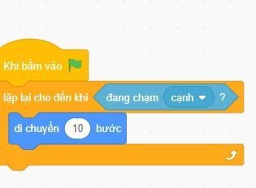
- A. Không có chuyện gì xảy ra cả.
- B. Mèo sẽ dừng lại.
- C. Mèo di chuyển 10 bước.
- D. Mèo chạm cạnh rồi bật lại.
Câu 5: Cách mở một kịch bản
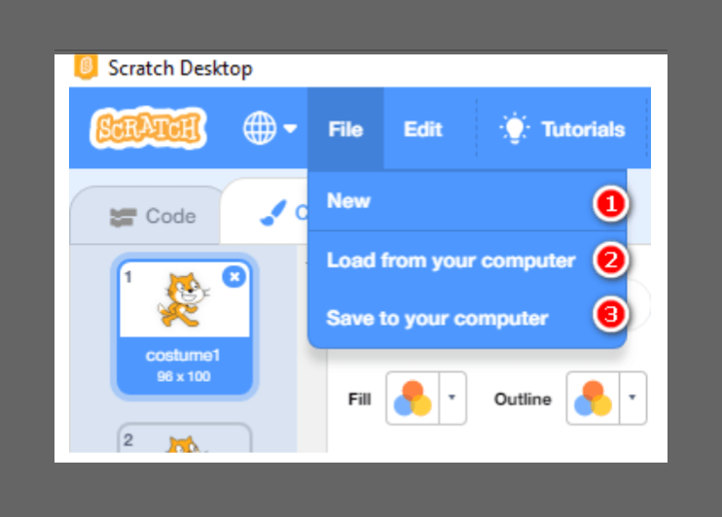
- A. 1.
- B. 2.
- C. 3.
- D. 1 hoặc 3.
Câu 6: Kịch bản chương trình được viết KHÔNG trả lời câu hỏi nào sau đây?
- A. Chương trình có những nhân vật nào?
- B. Sân khấu là gì?
- C. Hành động của các nhân vật là gì?
- D. Làm thế nào để chạy chương trình?
Câu 7: Kịch bản gồm mấy phần?
- A. 1.
- B. 2.
- C. 3.
- D. 4.
Câu 8: Với kịch bản trên, chương trình sẽ vẽ ra hình gì?
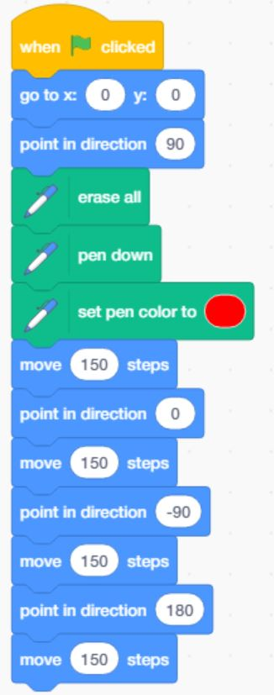
- A. Hình tròn.
- B. Hình tam giác.
- C. Hình vuông có độ dài cạnh là 150 bước.
- D. Hình vuông có độ dài cạnh tùy ý.
Câu 9: Sau vòng lặp này, biến kết quả sẽ bằng?
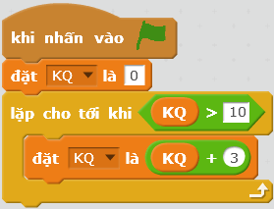
- A. 9.
- B. 10.
- C. 11.
- D. 12.
Câu 10: Chương trình nào dưới đây cho phép tính hiệu của hai số A và B?
- A. 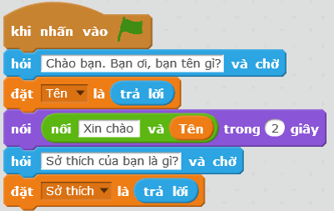
- B. 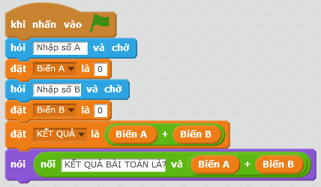
- C. 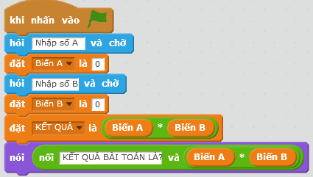
- D. 